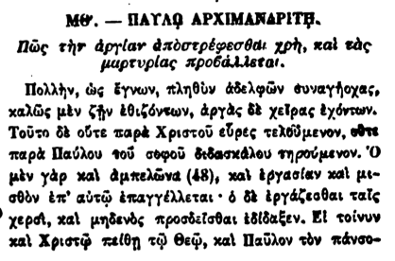

ΜΕ. — ΠΑΥΛΟ ΑΡΧΙΜΑΝΔΡΙΤΗ.

Πῶς τὴν ἀργίαν ἀποστρέφεσθαι χρὴ, καὶ τὰς μαρτυρίας προβάλλεται.

Πολλὴν, ὡς ἔγνων, πληθὺν ἀδελφῶν συναγήσχας, καλῶς μὲν ζῆν ἐθιζόντων, ἀργὰς δὲ χεῖρας ἐχόντων. Τοῦτο δὲ οὔτε παρὰ Χριστοῦ εὗρες τελούμενον, ούτε παρὰ Παύλου τοῦ σοφοῦ διδασκάλου τηρούμενον. ὁ μὲν γὰρ καὶ ἀμπελῶνα (48), καὶ ἐργασίαν καὶ μεσθὸν

ἐπ' αὐτῷ ἐπαγγέλλεται· ὁ δὲ ἐργάζεσθαι ταῖς χερσί, καὶ μηδενὸς προσδεῖσθαι ἐδίδαξεν. Εἰ τοίνυν καὶ Χριστῷ πείθῃ τῷ Θεῷ, καὶ Παῦλον τὸν πάνσο